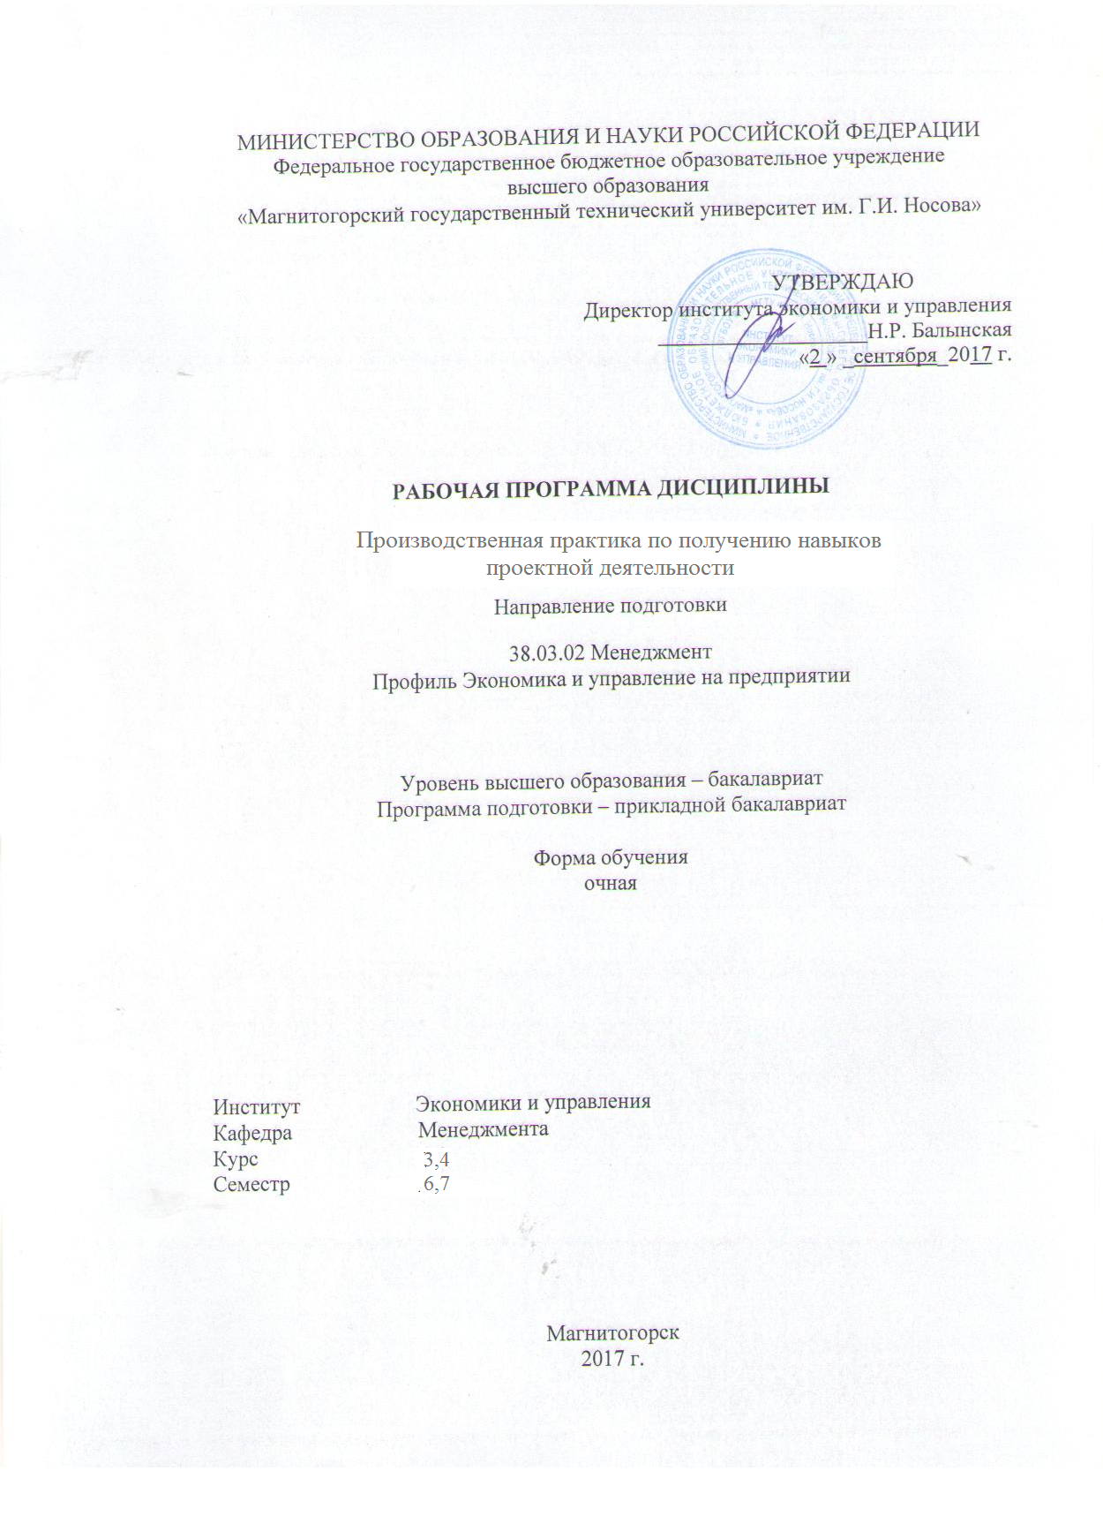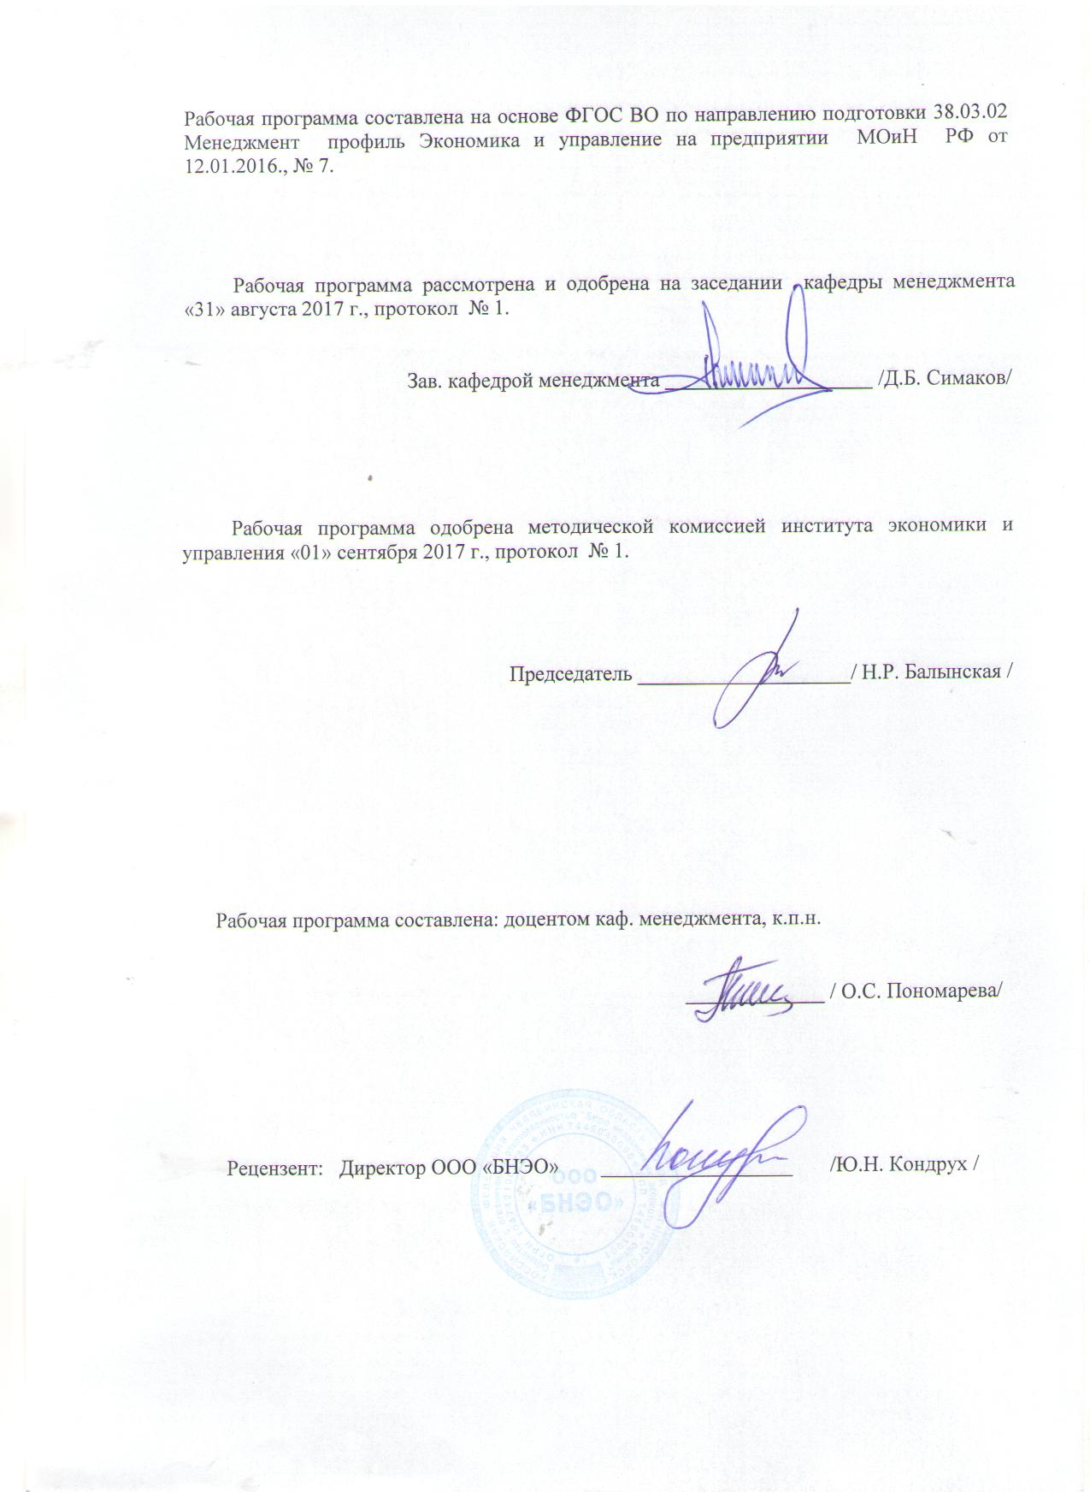

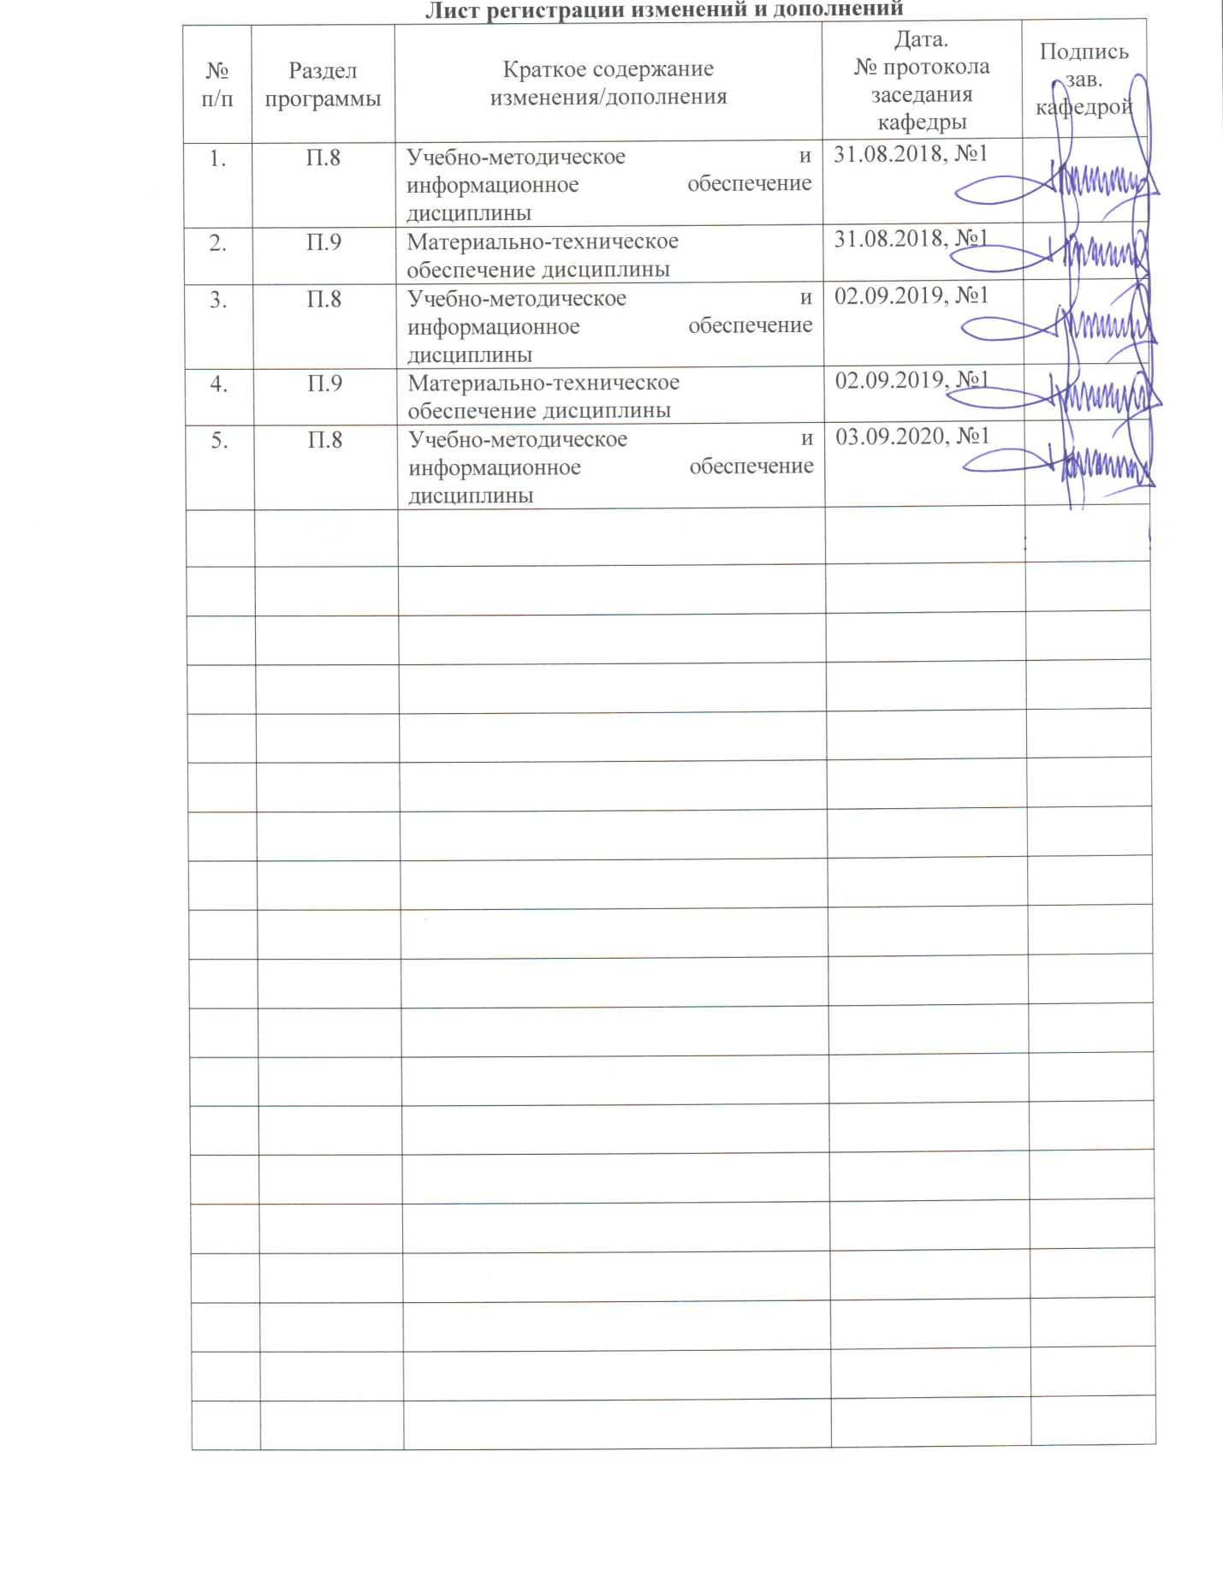

1 Цели производственной - практики по получению навыков проектной деятельности
Целями производственной - практики по получению навыков проектной деятельности
по направлению подготовки 38.03.02 Менеджмент являются систематизация, закрепление и расширение теоретических и практических знаний студентов по направлению подготовки «Менеджмент»; применение знаний, умений и навыков студентов при решении конкретных управленческих задач; овладение первичными профессиональными навыками и умениями, отработка навыков научно-исследовательской, аналитической и проектной работы.

2 Задачи производственной - практики по получению навыков проектной деятельности являются
- Обучение планированию (студент должен уметь четко определить цель, описать основные шаги по достижению поставленной цели, концентрироваться на достижении цели, на протяжении всей работы);
- Формирование навыков сбора и обработки информации, материалов (студент должен уметь выбрать подходящую информацию и правильно ее использовать);
- Умение анализировать (креативность и критическое мышление);
- Умение составлять письменный отчет (студент должен уметь составлять план работы, презентовать четко информацию, оформлять сноски, иметь понятие о библиографии);
- Формировать позитивное отношение к работе (учащийся должен проявлять инициативу, энтузиазм, стараться выполнить работу в срок в соответствии с установленным планом и графиком работы).
- Обучение планированию (студент должен уметь четко определить цель, описать основные шаги по достижению поставленной цели, концентрироваться на достижении цели, на протяжении всей работы);
3 Место производственной - практики по получению навыков проектной деятельности в структуре образовательной программы
Для прохождения практики необходимы знания, умения и владения, сформированные в результате изучения следующих дисциплин: «Менеджмент в малом бизнесе», «Управление финансами предприятия», «Логистический менеджмент», «Инвестиционный менеджмент», «Бизнес-планирование» и др.
Знания, умения и владения, полученные в процессе прохождении производственной - практики по получению навыков проектной деятельности, будут необходимы для написания ВКР и подготовки к ГИА.
4 Место проведения практики
Производственная - практика по получению навыков проектной деятельности проводится на базе ФГБОУ ВО «МГТУ им. Г.И. Носова».
Способ проведения практики: стационарная.
Производственная - практика по получению навыков проектной деятельности осуществляется непрерывно.

5 Компетенции обучающегося, формируемые в результате прохождения производственной - практики по получению навыков проектной деятельности и планируемые результаты обучения
В результате прохождения производственной - практики по получению навыков проектной деятельности у обучающего, должны быть сформированы следующие компетенции:

Структурный  элемент  компетенции | Планируемые результаты обучения
ПК-6 способностью участвовать в управлении проектом, программой внедрения технологических и продуктовых инноваций или программой организационных изменений
Знать | - понятийно-категориальный аппарат проектного менеджмента, его отличительные признаки, сущность и классификацию управления проектами, место и роль управления проектами в менеджменте организации;  - принципы организации внедрения технологических и продуктовых ин-новаций.
Уметь | осуществлять структуризацию и отбор проектов, определять цикл проекта, использовать программное обеспечение управления проектами;  - ставить цели и формировать задачи, связанные с созданием и коммерциализацией технологических и продуктовых инноваций, разрабатывать программы осуществления инновационной деятельности в организации и оценивать её эффективность.
Владеть | - навыками и инструментами разработки проекта, управления его стоимостью, рисками качеством, реализацией проекта, методами выполнения инвестиционных проектов и проведения их оценки;  - современным инструментарием анализа результатов и последствий инновационной деятельности в организациях.
ПК-8 владением навыками документального оформления решений в управлении операционной (производственной) деятельности организаций при внедрении технологических, продуктовых инноваций или организационных изменений
Знать | виды и типовые формы организационных и распорядительных документов, необходимых для документального оформления решений в управлении операционной (производственной) деятельности организаций в условиях организационных изменений
Уметь | документально оформлять управленческие решения
Владеть | навыками документального оформления решений в управле-нии операционной (производственной) деятельности организаций при внедрении технологических, продуктовых инноваций
ПК-13 умением моделировать бизнес-процессы и использовать методы реорганизации бизнес-процессов в практической деятельности организаций
Знать | основные бизнес-процессы в организации
Уметь | моделировать и оптимизировать бизнес-процессы
Владеть | методами реинжиниринга бизнес-процессов и оценки их результативности
ПК-18 владением навыками бизнес-планирования создания и развития новых организаций (направлений деятельности, продуктов)
Знать | принципы организации бизнес-планирования
Уметь | разрабатывать бизнес-планы создания и развития новых организаций (направлений деятельности, продуктов и т.п.)
Владеть | инструментами оценки качества составления бизнес-планов

6 Структура и содержание производственной - практики по получению навыков проектной деятельности
Общая трудоемкость практики составляет _11_ зачетных единиц, 288 акад. часов, в том числе:
– контактная работа 34 акад. часов;
– самостоятельная работа 284,8 акад. часов
– в форме практической подготовки –.288 акад. часов

№  п/п | Разделы (этапы) и содержание практики | Виды работ на практике,  включая самостоятельную работу | Код и структурный элемент компетенции
1 | Подготовительный (ознакомительный) этап | Этапы работы над проектом  - Типы и виды проектов.  - Этапы работы над проектом  - Методы работы с источником информации  - Правила оформления проекта: Презентация проекта  - Выбор и формулирование темы  - Постановка целей | ПК-6 – зу  ПК-8 – зу  ПК-13– зу  ПК-18– зу
2 | Производственный (экспериментальный, исследовательский) этап | От бизнес-идеи к бизнес плану  Формулирование проблемы.  Сбор информации. | ПК-6 – зун  ПК-8 – зун  ПК-13– зун  ПК-18– зун
3 | Обработка и анализ полученной информации | Анализ информации  Разработка бизнес-плана | ПК-6 – зун  ПК-8 – зун  ПК-13– зун  ПК-18– зун
4 | Подготовка отчета по практике | Презентация проекта  Подведение итогов | ПК-6 – зун  ПК-8 – зун  ПК-13– зун  ПК-18– зун

7 Оценочные средства для проведения промежуточной аттестации по производственной - практики по получению навыков проектной деятельности
Промежуточная аттестация по производственной практике имеет целью определить степень достижения запланированных результатов обучения и проводиться в форме зачета с оценкой.
Зачет с оценкой выставляется обучающемуся за подготовку и защиту отчета по практике.
Подготовка отчета выполняется обучающимся самостоятельно под руководством преподавателя. При написании отчета обучающийся должен показать свое умение работать с нормативным материалом и литературными источниками, а также возможность систематизировать и анализировать фактический материал и самостоятельно творчески его осмысливать.
Содержание отчета определяется индивидуальным заданием, выданным руководителем практики. В процессе написания отчета обучающийся должен разобраться в теоретических вопросах избранной темы, самостоятельно проанализировать практический материал, разобрать и обосновать практические предложения.
На протяжении всего периода прохождения практики обучающийся должен вести дневник по практике, который будет являться приложением к отчету.
Готовый отчет сдается на проверку преподавателю не позднее 3-х дней до окончания практики. Преподаватель, проверив отчет, может возвратить его для доработки вместе с письменными замечаниями. Обучающийся должен устранить полученные замечания и публично защитить отчет.

Примерное индивидуальное задание на производственную практику:
(выполняется командой из 2-4 человек)
Разработать бизнес-план и представить отчет в виде презентации по следующим разделам:
- Бизнес-идея
- Бизнес-модель
- Анализ рынка и маркетинговая стратегия
- Производственный план
- Организационный план
- Финансовый план (бюджет)
- Риски проекта
- Оценка экономической эффективности проекта

Планируемые результаты практики:
- систематизация и обобщение материала
- презентация бизнес-плана
- оценка эффективности проекта
- публичная защита своих выводов и отчета по практике.

Показатели и критерии оценивания:
– на оценку «отлично» (5 баллов) – обучающийся представляет отчет, в котором в полном объеме раскрыто содержание задания; текст излагается последовательно и логично с применением актуальных нормативных документов; в отчете дана всесторонняя оценка практического материала; используется творческий подход к решению проблемы; сформулированы экономически обоснованные выводы и предложения. Отчет соответствует предъявляемым требованиям к оформлению.
На публичной защите обучающийся демонстрирует системность и глубину знаний, полученных при прохождении практики; стилистически грамотно, логически правильно излагает ответы на вопросы; дает исчерпывающие ответы на дополнительные вопросы преподавателя; способен обобщить материал, сделать собственные выводы, выразить свое мнение, привести иллюстрирующие примеры.
– на оценку «хорошо» (4 балла) – обучающийся представляет отчет, в котором содержание раскрыто достаточно полно, материал излагается с применением актуальных нормативных документов, основные положения хорошо проанализированы, имеются выводы и экономически обоснованные предложения. Отчет в основном соответствует предъявляемым требованиям к оформлению.
На публичной защите обучающийся демонстрирует достаточную полноту знаний в объеме программы практики, при наличии лишь несущественных неточностей в изложении содержания основных и дополнительных ответов; владеет необходимой для ответа терминологией; недостаточно полно раскрывает сущность вопроса; отсутствуют иллюстрирующие примеры, обобщающее мнение студента недостаточно четко выражено.
– на оценку «удовлетворительно» (3 балла) – обучающийся представляет отчет, в котором содержание раскрыты слабо и в неполном объеме, выводы правильные, но предложения являются необоснованными. Материал излагается на основе неполного перечня нормативных документов. Имеются нарушения в оформлении отчета.
На публичной защите обучающийся демонстрирует недостаточно последовательные знания по вопросам программы практики; использует специальную терминологию, но допускает ошибки в определении основных понятий, которые затрудняется исправить самостоятельно; демонстрирует способность самостоятельно, но не глубоко, анализировать материал, раскрывает сущность решаемой проблемы только при наводящих вопросах преподавателя; отсутствуют иллюстрирующие примеры, отсутствуют выводы.
– на оценку «неудовлетворительно» (2 балла) – обучающийся представляет отчет, в котором содержание раскрыты слабо и в неполном объеме, выводы и предложения являются необоснованными. Материал излагается на основе неполного перечня нормативных документов. Имеются нарушения в оформлении отчета. Отчет с замечаниями преподавателя возвращается обучающемуся на доработку, и условно допускается до публичной защиты.
На публичной защите обучающийся демонстрирует фрагментарные знания в рамках программы практики; не владеет минимально необходимой терминологией; допускает грубые логические ошибки, отвечая на вопросы преподавателя, которые не может исправить самостоятельно.
– на оценку «неудовлетворительно» (1 балл) – обучающийся представляет отчет, в котором очень слабо рассмотрены практические вопросы задания, применяются старые нормативные документы и отчетность. Отчет выполнен с нарушениями основных требований к оформлению. Отчет с замечаниями преподавателя возвращается обучающемуся на доработку, и не допускается до публичной защиты.

8 Учебно-методическое и информационное обеспечение производственной - практики по получению навыков проектной деятельности
а) Основная литература:
- Великанова, С. С. Основы проектной деятельности: учебное пособие / С. С. Великанова ; МГТУ. - Магнитогорск: МГТУ, 2017. - 1 электрон. опт. диск (CD-ROM). - URL: https://magtu.informsystema.ru/uploader/fileUpload?name=9.pdf&show=dcatalogues/1/1132874/9.pdf&view=true (дата обращения: 04.10.2019). - Макрообъект. - Текст : электронный.
б) Дополнительная литература:
- Якобсон, З. В. Бизнес-планирование: учебное пособие / З. В. Якобсон, Ю. В. Литовская, О. Г. Трубицына; МГТУ. - Магнитогорск: МГТУ, 2015. - 160 с. : ил., табл. - URL: https://magtu.informsystema.ru/uploader/fileUpload?name=1210.pdf&show=dcatalogues/1/1121328/1210.pdf&view=true (дата обращения: 04.10.2019). - Макрообъект. - Текст: электронный.
- Чусавитина, Г. Н. Практикум по проектному менеджменту: учебное пособие / Г. Н. Чусавитина, В. Н. Макашова ; МГТУ. - Магнитогорск: МГТУ, 2017. - 1 электрон. опт. диск (CD-ROM). - URL: https://magtu.informsystema.ru/uploader/fileUpload?name=3378.pdf&show=dcatalogues/1/1139233/3378.pdf&view=true (дата обращения: 04.10.2019). - Макрообъект. - Текст : электронный. - ISBN 978-5-9967-1085-0.
в) Методические указания:
- Литовская, Ю. В. Теория и практика бизнес-планирования: учебное пособие / Ю. В. Литовская, О. Г. Трубицына ; МГТУ. - Магнитогорск: МГТУ, 2017. - 1 электрон. опт. диск (CD-ROM). - URL: https://magtu.informsystema.ru/uploader/fileUpload?name=3249.pdf&show=dcatalogues/1/1137071/3249.pdf&view=true (дата обращения: 04.10.2019). - Макрообъект. - Текст : электронный.

г) Программное обеспечение и Интернет-ресурсы:
Программное обеспечение

Наименование ПО | № договора | Срок действия лицензии
MS Office 2007 Professional | № 135 от 17.09.2007 | бессрочно
FAR Manager | свободно распространяемое ПО | бессрочно
MS Windows 7 Professional(для классов) | Д-1227-18 от 08.10.2018 | 11.10.2021
7 Zip | свободно распространяемое | бессрочно

Интернет ресурсы
- 1 Национальная информационно-аналитическая система – Российский индекс научного цитирования (РИНЦ). - URL: https://elibrary.ru/projest_risc.asp.
- Поисковая система Академия Google (Google Scholar). - URL: https://scholar.google.ru/.
- Информационная система – Единое окно доступа к информационным ресурсам. - URL: http://window.edu.ru/.

9 Материально-техническое обеспечение дисциплины (модуля)
Материально-техническое обеспечение дисциплины включает:
Тип и название аудитории | Оснащение аудитории
Учебные аудитории для проведения практических занятий, групповых и индивидуальных консультаций, текущего контроля и промежуточной аттестации | Мультимедийные средства хранения, передачи и представления информации.  Комплекс тестовых заданий для проведения промежуточных и рубежных контролей.
Помещения для самостоятельной работы: обучающихся | Персональные компьютеры с пакетом MS Office, выходом в Интернет и с доступом в электронную информационно-образовательную среду университета
Помещения для хранения и профилактического обслуживания учебного оборудования | Шкафы для хранения учебно-методической документации, учебного оборудования и учебно-наглядных пособий.

